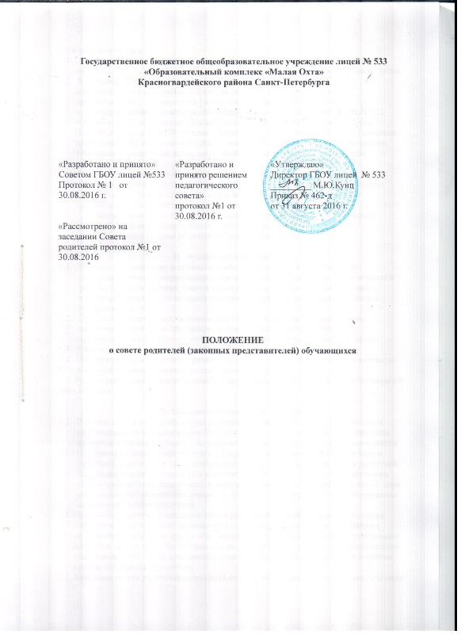
I. Общие положения
1.1. Настоящее положение разработано в соответствии с Федеральным законом
от 29.12.2012 №273-ФЗ «Об образовании в Российской Федерации», Уставом лицея.
  - В соответствии с п. 6 ст. 26 Федерального закона от 29.12.2012 №273-ФЗ
«Об образовании в Российской Федерации» совет родителей (законных
представителей) обучающихся (далее – совет родителей) создаётся
в государственном бюджетном общеобразовательном учреждении лицей № 533
«Образовательный комплекс «Малая Охта» Красногвардейского района Санкт-
Петербурга (далее - лицей) с целью обеспечения учета мнения родителей (законных
представителей) обучающихся (далее - родителей) по вопросам принятии лицеем локальных нормативных актов, затрагивающих права и законные интересы обучающихся.
  - В соответствии с п. 3 ст. 44 Федерального закона от 29.12.2012 №273-ФЗ
«Об образовании в Российской Федерации» совет родителей является постоянно
действующим органом лицея, создаётся из числа родителей обучающихся
для реализации следующих целей:
- обеспечение учёта мнения родителей при решении вопросов, связанных
с обучением и воспитанием обучающихся лицея;
- обеспечение участия родителей в управлении лицеем.

II. Функции совета родителей
2.1. Помощь в организации и проведении общелицейских мероприятий. Под
общелицейскими мероприятиями подразумеваются любые формы педагогической
работы, предусмотренные планом учебной или воспитательной работы лицея,
к которым привлекается не менее половины контингента обучающихся любой
параллели классов.
2.2. Оказание помощи педагогическим работникам лицея в деле профилактики
правонарушений среди обучающихся лицея, а также при проведении
профилактической работы с неблагополучными семьями обучающихся лицея.
2.3. Участие в работе лицейского лектория для родителей.
2.4. Поддержание сложившихся и развитие новых лицейских традиций через активную
внеурочную, внеклассную и внешкольную работу.
2.5. Рассмотрение локальных нормативных актов лицея, касающихся прав и обязанностей обучающихся.

III. Порядок работы совета родителей
  - В состав совета родителей входят родители обучающихся 1 — 11 классов лицея,
по 1 человеку от каждого класса. Выборы в совет родителей проводятся ежегодно
на первом с начала учебного года родительском собрании соответствующего класса.
  - На первом заседании совета родителей проводятся выборы председателя совета родителей, заместителя председателя совета родителей, секретаря совета родителей.
  - На заседании совета родителей в качестве консультанта с правом совещательного
голоса присутствует заместитель директора по воспитательной работе, а также (при необходимости) заместитель директора, курирующий вопрос, который обсуждается на заседании совета родителей.
3.4. При необходимости на заседания совета родителей пригашаются педагогические
работники, представители администрации лицея, общественных и ученических
организаций, работники других образовательных организаций, правоохранительных
органов и другие лица. Необходимость их приглашения определяется председателем
совета родителей. Лица, приглашённые на заседание совета родителей, пользуются
правом совещательного голоса.
  - Заседания совета родителей проводятся по мере необходимости, но не реже, чем один
раз в учебную четверть. Повестка каждого заседания совета родителей определяется
председателем совета родителей не позднее, чем за неделю до даты проведения
заседания совета родителей. Повестка заседаний совета родителей должна
соотноситься с планом работы лицея на соответствующий период.
  - Решения, принятые на заседании совета родителей, имеют рекомендательный
характер. Для претворения этих решений в жизнь необходимо решение директора
по соответствующему вопросу, оформленное приказом.
  - При осуществлении советом родителей возложенных на него функций необходимо
наличие следующих документов:
- протоколов заседаний совета родителей (хранятся у директора лицея);
- годового плана работы совета родителей (утверждается на первом заседании
совета родителей в начале каждого учебного года).
  - Решения совета родителей принимаются простым большинством голосов при наличии
на заседании не менее двух третей его членов. При равном количестве голосов
решающим является голос председателя совета родителей. Решения совета родителей
не должны противоречить действующему законодательству, Уставу и локальным актам
лицея.

IV. Права членов совета родителей
4.1. Члены совета родителей имеют право вносить на рассмотрение совета родителей
вопросы, связанные с улучшением работы лицея.
4.2. Совет родителей имеет право обращаться к администрации лицея по различным
вопросам, связанным с работой лицея. Для обращения к администрации лицея
соответствующее решение должно быть принято на заседании совета родителей.
4.3. Члены совета родителей имеют право присутствовать в качестве гостей или членов
жюри на конкурсных, праздничных и иных массовых мероприятиях, проводимых
в лицее.
4.4. Члены совета родителей имеют право участвовать в любых мероприятиях,
проводимых различными службами лицея, если задача, стоящая перед
соответствующей службой лицея, созвучна задаче совета родителей. Такая
деятельность членов совета родителей должна быть согласована с директором лицея.

V. Ответственность членов совета родителей
5.1. Совет родителей обязан выполнять годовой план своей работы.
5.2. Совет родителей должен обеспечивать соответствие своих решений действующему
законодательству, Уставу и локальным актам лицея.
  - Совет родителей несёт ответственность за неправомерность или отсутствие действий
отдельных членов совета родителей или всего совета родителей.
5.4. Члены совета родителей, не принимающие участия в работе совета родителей, могут
быть лишены своих полномочий избравшим их родительским коллективом
по представлению председателя совета родителей.

